Cocos运行时不能动态的查看这个窗口的变化吗？编辑模式下是什么样子就什么样子
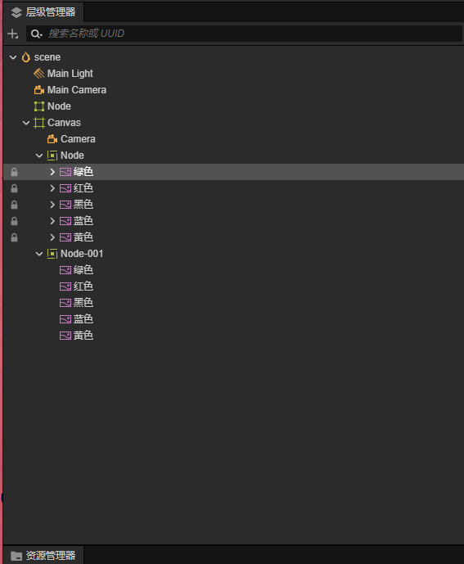
Vscode 使用断点调试的时候，点击vscode的运行调试会自动生成一个窗口，但是好像更新的代码并没有出现。只能点击cocos的运行才可以出现变化

